**今日动态**

**11月7日 星期二 晴**

1. **入园情况：**

今日来园27位小朋友，**3**位小朋友请假。

**2.户外活动**

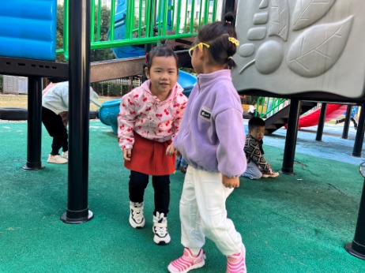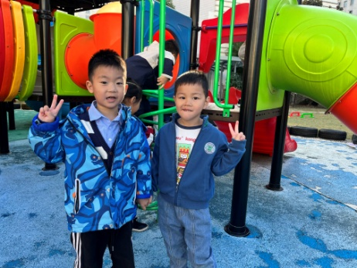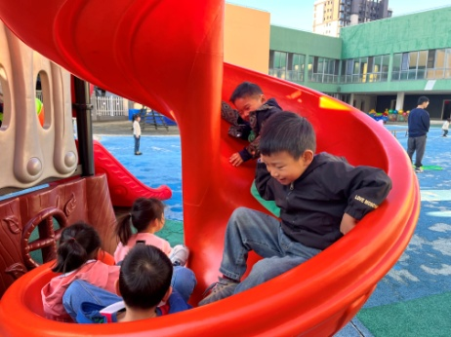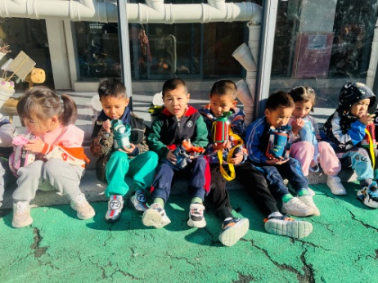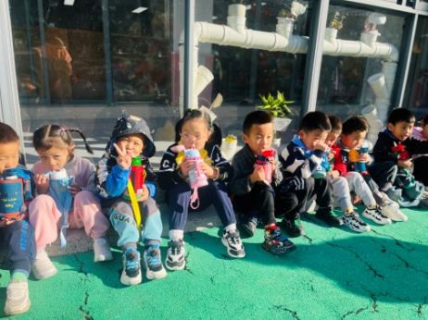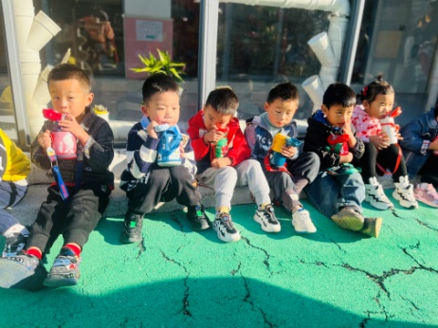

**3.集体活动**

这是一节有关树叶分类的科学活动，典型的叶子由叶柄、叶肉、叶脉组成，叶肉是叶子最主要的部分，一般为薄的扁平体。本次活动通过幼儿自主观察，旨在让幼自己操作探索，了解树叶的多种特征，学会按树叶的特征进行分类。

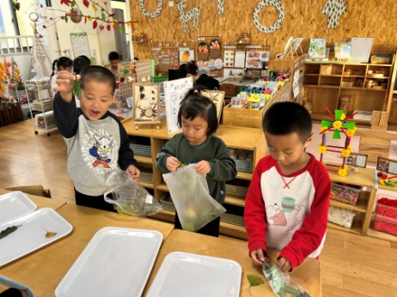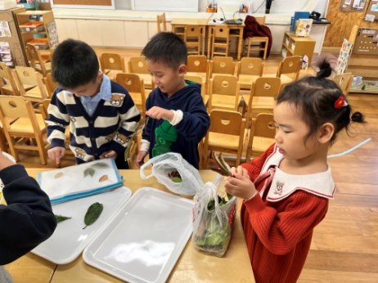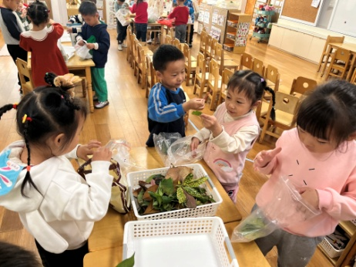

**4.生活活动**

午饭：红薯饭、鹌鹑蛋红烧肉、平菇白萝卜烧豆腐、小青菜鱼丸汤。点心：枣蓉核桃糕、百吉福奶酪棒。 水果：青提、小番茄。

**5.温馨提示**

如果家里有娃娃可以带一颗来，我们在科探区给孩子做实验哦！